**Omelette norvégienne aux marrons glacés**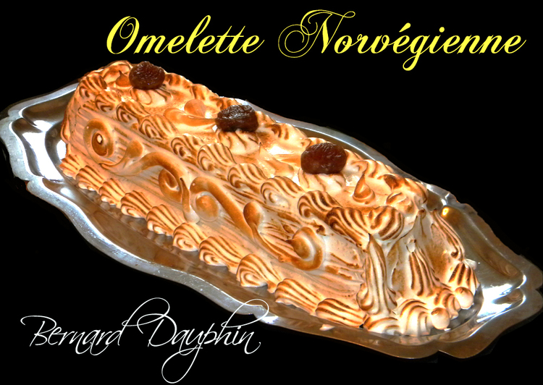

Ingrédients / pour 10 personnes

Pour le [biscuit](http://cuisine.journaldesfemmes.com/recette-biscuit) de fond :

* 5 blancs d'oeufs
* 5 jaunes d'oeufs
* 125 g de [sucre](http://cuisine.journaldesfemmes.com/encyclopedie/fiche_composant/285/sucre.shtml) cristal (100 + 25)
* 125 g de [farine](http://cuisine.journaldesfemmes.com/encyclopedie/fiche_composant/289/farine.shtml)
* 2 sachets de [sucre](http://cuisine.journaldesfemmes.com/encyclopedie/fiche_composant/285/sucre.shtml) vanillé

Pour le sirop de punchage du [biscuit](http://cuisine.journaldesfemmes.com/recette-biscuit) :

* 10 cl environ de sirop de [sucre](http://cuisine.journaldesfemmes.com/encyclopedie/fiche_composant/285/sucre.shtml) de canne
* 2 à 3 cuillères à soupe de [rhum](http://cuisine.journaldesfemmes.com/recette-rhum) brun ou de [whisky](http://cuisine.journaldesfemmes.com/recette-whisky) (selon goût)

Pour la [glace](http://cuisine.journaldesfemmes.com/recette-glace) aux marrons glacés : (cette [glace](http://cuisine.journaldesfemmes.com/recette-glace) se réalise sans sorbetière)

* 50 g de [miel](http://cuisine.journaldesfemmes.com/encyclopedie/fiche_composant/225/miel.shtml)
* 125 g de [sucre](http://cuisine.journaldesfemmes.com/encyclopedie/fiche_composant/285/sucre.shtml) cristal + 25 g (pour les blancs)
* 120 g de blancs d'oeufs (de 4 œufs environ)
* 125 g de [crème](http://cuisine.journaldesfemmes.com/recette-creme) de marrons
* 30 g de [rhum](http://cuisine.journaldesfemmes.com/recette-rhum) brun (à défaut whisky)
* 250 g de marrons glacés
* 500 g de [crème](http://cuisine.journaldesfemmes.com/recette-creme) liquide entière (33% MG)

Pour la [meringue](http://cuisine.journaldesfemmes.com/recette-meringue) de masquage

* 5 blancs d'oeufs + 25 g de [sucre](http://cuisine.journaldesfemmes.com/encyclopedie/fiche_composant/285/sucre.shtml) de "soutien"
* 200 g de [sucre](http://cuisine.journaldesfemmes.com/encyclopedie/fiche_composant/285/sucre.shtml)
* 75 g d'eau
* Pour le flambage
* 10 cl de [rhum](http://cuisine.journaldesfemmes.com/recette-rhum) environ

Réalisation

* Difficulté facile - Préparation 1h
* Cuisson 15 mn - Repos 3h

**Préparation Omelette norvégienne aux marrons glacés**

1 Réaliser le biscuit :

préchauffer le four à 180°C thermostat 6. [Blanchir](http://cuisine.journaldesfemmes.com/definition/13/blanchir.shtml) les jaunes avec le sucre et le sucre vanillé jusqu'au "ruban". Ajouter la farine et bien mélanger (sans [battre](http://cuisine.journaldesfemmes.com/definition/10/battre.shtml)). [Foisonner](http://cuisine.journaldesfemmes.com/definition/62/foisonner.shtml) (monter les blancs) en neige ferme et les soutenir en incorporant 25 g de sucre environ à mi parcours. Obtenir des blancs assez fermes mais pas trop. Ajouter environ 1/3 des blancs dans les jaunes et bien mélanger - Cette opération a pour but d'assouplir le mélange. Finir d'ajouter les blancs en les incorporant à la masse et en soulevant l'ensemble avec précaution afin de ne pas trop casser les blancs. [Coucher](http://cuisine.journaldesfemmes.com/definition/300108/coucher.shtml) l'appareil sur une plaque de cuisson chemisée d'un papier cuisson et cuire au four, à la couleur (environ 8 à 10 minutes). La cuisson terminée, retirer la plaque et laisser refroidir le biscuit. Réaliser le sirop de punchage : mélanger le sirop de sucre avec l'alcool et [réserver](http://cuisine.journaldesfemmes.com/definition/100/reserver.shtml). Si vous n'avez pas de sirop, faire bouillir 75 g de sucre avec 25 g d'eau - Arrêter dès que cela bout. A froid, incorporer l'alcool (si on incorpore à chaud, l'alcool s'évapore).

2 Réaliser la glace :

Mettre la crème fraiche dans un saladier et l'entreposer pendant 20 minutes au congélateur avec les fouets du batteur puis la [foisonner](http://cuisine.journaldesfemmes.com/definition/62/foisonner.shtml) (monter) en "chantilly" et la [réserver](http://cuisine.journaldesfemmes.com/definition/100/reserver.shtml) au réfrigérateur jusqu'à son utilisation. L'utilisation de crème "spécial professionels" permet de [monter](http://cuisine.journaldesfemmes.com/definition/88/monter.shtml) la crème plus vite car elle est enrichie en épaississants et la vitesse à laquelle elle [foisonne](http://cuisine.journaldesfemmes.com/definition/62/foisonner.shtml) lui évite de chauffer, donc diminue les risques de [tourner](http://cuisine.journaldesfemmes.com/definition/300080/tourner.shtml) en beurre. Mettre les amandes/noisettes dans un pour préchauffé à 200° pendant une dizaine de minutes pour les torréfier et développer leur parfum. Dans un saladier, mélanger crème de marrons, rhum brun, marrons confits grossièrement hachés, [Réserver](http://cuisine.journaldesfemmes.com/definition/100/reserver.shtml).

3 [Monter](http://cuisine.journaldesfemmes.com/definition/88/monter.shtml) les blancs en neige ferme en incorporant 25 g de sucre à mi-parcours pour les "serrer".

Cuire le miel et le sucre cristal avec 50 g d'eau à 121°C. Les incorporer ensuite en filet aux blancs montés sans cesser de [battre](http://cuisine.journaldesfemmes.com/definition/10/battre.shtml) et ce, jusqu'à complet refroidissement de la masse (pendant 10 minutes environ). Attention aux projections de sucre cuit. Il est prudent de [réduir](http://cuisine.journaldesfemmes.com/definition/99/reduire.shtml)e la vitesse du robot lors de l'incorporation du sucre pour [réduir](http://cuisine.journaldesfemmes.com/definition/99/reduire.shtml)e les risques de projections. Remettre à pleine vitesse ensuite. Quand les blancs sont bien foisonnés et refroidis, ajouter délicatement la préparation aux marrons aux blancs en neige, puis ajouter délicatement la crème fraîche à l'ensemble.

4 [Dresser](http://cuisine.journaldesfemmes.com/definition/42/dresser.shtml) la glace dans des moules (j'utilise des moules à cake) chemisés de film alimentaire.

Couper des tranches de biscuit aux dimensions des moules. Les "puncher" (imbiber) généreusement de sirop et les poser sur la glace en pressant légèrement (côté imbibé contre la glace). Recouvrir les moules d'un film alimentaire et mettre au congélateur 24 heures.

5 Réaliser le meringue de masquage :

cuire le sucre avec l'eau à 121°C et incorporer le sirop bouillant aux blancs montés en neige et soutenus avec 25 g de sucre (comme pour la glace - il s'agit d'une meringue italienne). [Battre](http://cuisine.journaldesfemmes.com/definition/10/battre.shtml) jusqu'à complet refroidissement. Sortir la glace du frigo et la démouler sur le plat de service biscuit en dessous - (normalement, avec le film alimentaire, il n'y a pas de difficulté particulière). Masquer entièrement la glace avec la meringue italienne et réaliser un décor au choix. On peut faire un premier enrobage à la palette puis un décor avec une poche à douille. La meringue est destinée à protéger la glace il est donc important d'apporter du soin à cette opération.

**Pour finir**

[Dorer](http://cuisine.journaldesfemmes.com/definition/41/dorer.shtml) la meringue avec un chalumeau (la lampe à souder permet d'avoir une dorure uniforme, ce que ne donne pas le passage au four qui brule le dessus mais ne [dore](http://cuisine.journaldesfemmes.com/definition/41/dorer.shtml) pas les côtés). Remettre la glace au congélateur jusqu'au moment du service